**Урок з біології у 8 класі на тема: «Будова і функції нервової системи. Нейрон. Рефлекс. Рефлекторна дуга.»**

**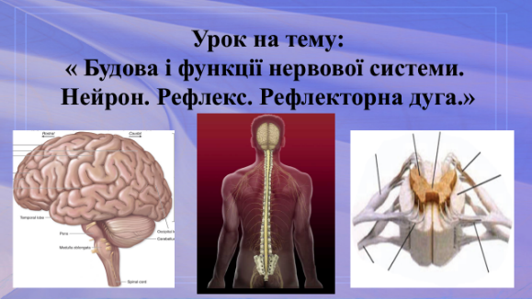  
Мета.**  
**Освітня.** Почати формувати знання учнів про нервову регуляцію функцій організму людини; ознайомити із будовою та функціями нервової системи; розкрити поняття “нейрон”, “дендрит”, “аксон”, «рецептор», «рефлекс», «рефлекторна дуга»  
**Розвиваюча.**Розвивати уміння порівнювати та вирізняти складові центральної і периферичної нервової системи; уміння виділяти головне та визначати значення нервової системи для посилення чи послаблення функцій організму у відповідь на зміни довкілля.  
**Виховна.**Виховувати бережливе ставлення до нервової системи власного організму та оточуючих людей.  
  
**Тип уроку**. Засвоєння нових знань. **Місце уроку в навчальній темі.**Перший у темі.  
  
 **ХІД УРОКУ  
1. Організаційний етап**

Доброго дня, діти! (*Привітання учителя.)*На кожному з уроків біології ми прагнемо досягти успіху. Сьогоднішній урок не виключення. Щоб все задумане здійснилося, багато не потрібно. Вистачить пам’ятати девіз сьогоднішнього уроку: «Не бійся відповідати: неправильна відповідь — теж відповідь, адже це свідчить про те, що ти думаєш». А зараз давайте посміхнемося один одному і налаштуємося на роботу. Для цього я пропоную зібрати в думках всі свої вміння, навички, любов до навчання, до уроку біології та підняти картку, яка, на вашу думку, може відповідати результату сьогоднішньому уроку. Якщо ви вважаєте, що у нас з вами сьогодні все вдасться, піднімаємо зелену картку, якщо не вдасться – червону, якщо сумніваєтеся – жовту.

**2. Актуалізація опорних знань учнів**

Мандруючи лабіринтами біологічних знань, протягом останніх уроків ви розкрили дуже багато таємниць із життя нашого організму та певних фізіологічних систем органів. Сьогодні ми дізнаємося ще більше. Але про роботу якої системи, спробуємо розгадати з наступного факту. Після смерті А.Ейнштейна, видатного фізика, паталогоанатом, який займався розтином тіла вченого, вкрав один з органів і таємно зберігав його в банці близько 20 років. Як ви гадаєте, про який орган йде мова? (*малюнок головного мозку на дошці)* До якої фізіологічної системи органів він належить?

**3. Оголошення теми та мети уроку.**

Отож, тема нашого уроку: **(слайд )** ***«Будова і функції нервової системи. Нейрон. Рефлекс. Рефлекторна дуга.»*** Давайте разом з вами спробуємо визначити мету нашого уроку, відповівши, що ми зможемо повторити, вивчити, навчитися. *(Вивішується листок з твердженнями)* Організм людини, як і будь-який інший живий організм, реагує на зміни, які відбуваються в ньому самому та в середовищі, що його оточує. Як наш організм сприймає впливи зовнішнього середовища, як пристосовується до змін та аналізує інформацію? Щоб відповісти на ці запитання нам треба знати будову і функції нервової системи? *(Вивішуються проблемні запитання?)*

**4. Вивчення нового матеріалу.**

**Слово вчителя.**

З нервовою системою, її роботою та функціями ви зустрічаєтесь не вперше на уроках біології. Про еволюцію і значення її у тварин говорили у 7 класі, нещодавно ви завершили вивчення теми про зв'язок організму людини із зовнішнім середовищем через сенсорні системи, а на початку року наголошували про системи, що регулюють роботу організму.

***Питання:***

***1. Назвіть три системи в організмі людини, що регулюють його роботу?***

***2. Як відбувається нервова регуляція людини?***

**Слово вчителя:** **1.Нервова регуляція** – це регуляція діяльності організму за допомогою нервових імпульсів, що здійснюють швидкий, конкретний і короткочасний вплив на органи, за рахунок процесів збудження та гальмування. Це складні взаємопов’язані процеси, вивчення яких почалося ще досить давно.

Декарт говорив: «Роздратування ступні передається по нервах у мозок, взаємодіє там із духом і таким чином породжує відчуття болю». Багато вчених намагалися пояснити механізм поширення збудження по нерву. Ньютон вважав, що нерв — це оптичний світловод, Ломоносов доводив, що тонка нервова рідина рухається по нерву. Справжнє вивчення мови нервової системи почалося наприкінці XVIII століття. Італієць Луїджі Гальвані у своїх дослідах опосередковано довів, що в нервово-м’язовому препараті виникає жива електрика. У 1843 р. німецький фізіолог Е. Дюбуа-Реймон вперше продемонстрував наявність електричних полів у нервах, використавши для цього вдосконалену ним електровимірювальну апаратуру. Проте лише на початку ХХ ст. вдалося виявити джерело «тваринної електрики» і довести , що нервова регуляція здійснюється на всіх рівнях організації живої матерії, починаючи від молекулярного закінчуючи організмовим рівнем.

**Питання: 2. Які ж функції виконує нервова система?** *(Відповідають учні, як підсумок висвітлення* ***на слайді*** *)*

**Основні функції**: Регулює роботу органів систем; здійснює взаємозв’язок організму і довкілля; сприймає впливи зовнішнього середовища; сприймає зміни внутрішнього середовища; аналізує цю інформацію; відповідно змінює діяльність окремих органів і організму в цілому.

**3. Яка ж будова нервової системи?** *(учні намагаються відповідати, як підсумок слайд)*

*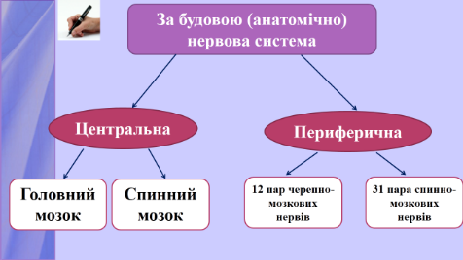***За будовою (анатомічно) нервова система**: ЦНС та ПНС, їх класифікація. **(Слайд )**

**За функціями:** соматична та вегетативна. *(робота в зошиті)* **(слайд )**

*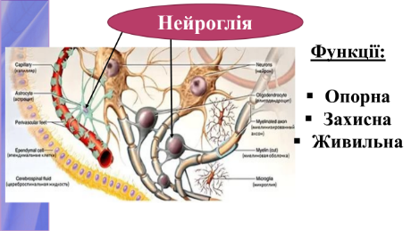***4. Особливості нервової тканини.** Учні поділяються на групи і готують відповіді на питання (робота з підручником):

**1 група:** Що таке нервова тканина? Що являє собою нейроглія? Яке її значення? **(слайд *)*** *Нейроглія, що є у мозку людини, налічує близько 140 млрд. клітин.*

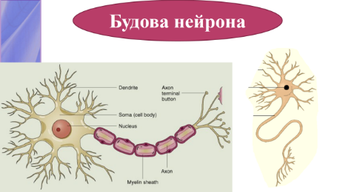**2 група:** Що таке нейрон? Яка будова нейрона? **(слайд )** (Передача імпульсу відбувається в місцях контактів між нейронами – це спеціальна зона – синапс. У них перетворюються електричні сигнали на хімічні та навпаки. Передача збудження здійснюється за допомогою біологічно активних речовин – нейромедіаторів (норадреналін, ацетилхолін, серотонін…). Кожний нейрон утворює величезну кількість синапсів.  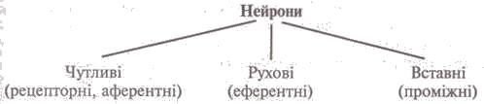

***Проблемне запитання перед виступом 3 групи:***

На обличчя людини, що спить, сів комар. Не прокидаючись, вона відігнала його. Яка реакція відбулася ?

**5. 3 група: Що таке рефлекс? Які види нейронів обєднує рефлекс? (слайд )**

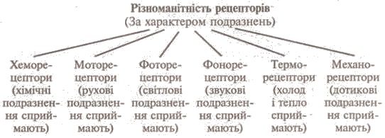

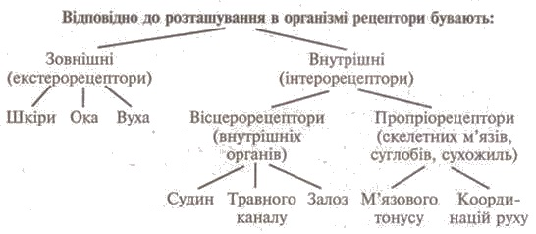

**6.**Рефлекс поширюється по **рефлекторній дузі** – це ланцюг, що складається із нервових клітин.  *(робота з малюнком по підручнику, аналіз слайда)*

***Відповідь на проблемне питання, яке було поставлене на початку уроку.***

**5. Закріплення вивченого матеріалу.**

* Перегляд відео «Цікаві факти про нервову систему»;
* Вправа «Закінчи речення»
  + Нерви, що проводять збудження від органів до центральної нервової системи, називаються ... (*чутливими*).
  + Нерви, що проводять збудження від центральної нервової системи до робочих органів, називаються ... (*руховими*).
  + Кількість черепно-мозкових нервів ... (*12*).
  + Кількість спинномозкових нервів ... (*32*).
  + Нерви, які мають чутливі і рухові волокна, називаються ... (*змішаними*).
  + Функціонально нервова система поділяється на ... (*соматичну та вегетативну*).
* **Вправа “ Лови помилку”.**
  + Зв’язок організму із зовнішнім середовищем забезпечує нервова система.
  + Нейрони, які передають інформацію про зміни внутрішнього і зовнішнього середовища до спинного чи головного мозку, називають руховими.
  + Відцентрові нейрони ще називають руховими.
  + Чутливі нейрони ще називають проміжними.
  + Доцентрові нейрони називають ще вставними.
  + Будь – яку зміну в діяльності організму людини, яка виникла за участю нервової системи у відповідь на подразнення, називають рефлексом.
  + З чутливого на руховий нейрон імпульс передається через синапс.
  + Найпростіша рефлекторна дуга складається з трьох нейронів.
* прийом «Конструктор» *( учні поділяються на три групи і створюють на ватманах створюють рефлекторні дуги певних рефлексів);*

***Завдання.***

1) Коли людина відчуває запах їжі, відбувається слиновиділення. Опишіть рефлекторну дугу цього рефлексу людини.

*(Очікувана відпорвідь: запах їжі -> чутливий нейрон -> вставний нейрон -> руховий нейрон -> слинна залоза.)*

2) Створіть рефлекторну дугу відсмикування руки від гарячого.

*(Очікувані результати: гаряче —> чутливий нейрон шкіри —> вставний нейрон спинного мозку —> руховий нейрон —> шкірно-м'язовий рефлекс.)*

3) Створіть рефлекторну дугу колінного рефлексу.

*(Очікувані результати: удар —> чутливий нейрон —> вставний нейрон спинного мозку —> руховий нейрон —> чотириголовий м'яз скорочується, блокування групи м'язів на задньому боці стегна.)*

**6. Рефлексія.**

Питання до учнів: Чи справдилися ваші очікування?*(Учні знову піднімають картки: зелені, червоні чи жовті)*

**7. Домашнє завдання:** відповідний параграф , усно давати відповіді на питання після параграфу;

*Додатково замалювати і підписати схему колінного або іншого рефлексу, підготувати цікаві факти про нервову систему та створити сенкан на тему «Нерв».*

Література

1. Базанова Т.І. Біологія: Підручник для 9 класу загальноосв. навч. закл. –Х.: Світ дитинства, 2009.

2. Матяш Н.Ю. Біологія: Підручник для 8 класу загальноосв.навч.закл. –К.: Генеза, 2016.

3. Задорожний К.М. Відкриті та нестандартні уроки біології- Х.: Вид. група «Основа», 2006.

4. Біологія / За ред. В.О. Мотузного._ К.: Вища школа,1991.

Якубець Т.І.

учитель біології вищої категорії

Хмільницького НВК, Чернігівської області